Obec Zábrodí
Zastupitelstvo obce
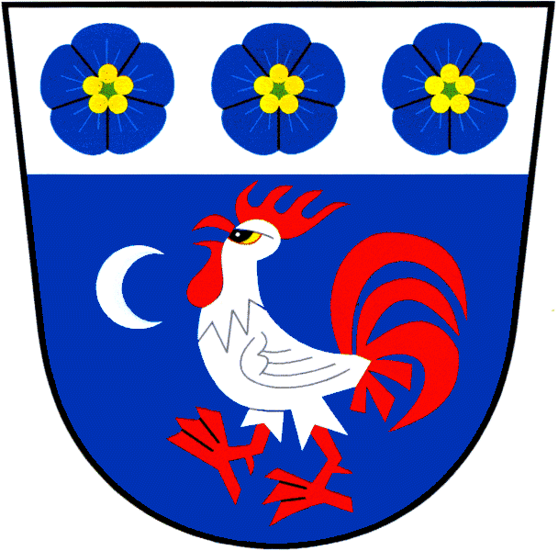
Obecně závazná vyhláška
o místním poplatku za obecní systém odpadového hospodářství

Zastupitelstvo obce Zábrodí se na svém zasedání dne 19.12.2025 usneslo vydat na základě § 14 zákona č. 565/1990 Sb., o místních poplatcích, ve znění pozdějších předpisů (dále jen „zákon o místních poplatcích“), a v souladu s § 10 písm. d) a § 84 odst. 2 písm. h) zákona č. 128/2000 Sb., o obcích (obecní zřízení), ve znění pozdějších předpisů, tuto obecně závaznou vyhlášku (dále jen „vyhláška“):

Čl. 1
Úvodní ustanovení
- Obec Zábrodí touto vyhláškou zavádí místní poplatek za obecní systém odpadového hospodářství (dále jen „poplatek“).
- Poplatkovým obdobím poplatku je kalendářní rok.
- Správcem poplatku je obecní úřad.
Čl. 2
Poplatník
- Poplatníkem poplatku je:
a) fyzická osoba přihlášená v obci nebo
b) vlastník nemovité věci zahrnující byt, rodinný dům nebo stavbu pro rodinnou rekreaci, ve které není přihlášená žádná fyzická osoba a která je umístěna na území obce.
- Spoluvlastníci nemovité věci zahrnující byt, rodinný dům nebo stavbu pro rodinnou rekreaci jsou povinni plnit poplatkovou povinnost společně a nerozdílně.
Čl. 3
Ohlašovací povinnost
- Poplatník je povinen podat správci poplatku ohlášení nejpozději do 60 dnů ode dne vzniku své poplatkové povinnosti; údaje uváděné v ohlášení upravuje zákon.
- Dojde-li ke změně údajů uvedených v ohlášení, je poplatník povinen tuto změnu oznámit do 15 dnů ode dne, kdy nastala.
Čl. 4
Sazba poplatku
- Sazba poplatku činí 800,-Kč.
- Poplatek se v případě, že poplatková povinnost vznikla z důvodu přihlášení fyzické osoby v obci, snižuje o jednu dvanáctinu za každý kalendářní měsíc, na jehož konci
a) není tato fyzická osoba přihlášena v obci, nebo
b) je tato fyzická osoba od poplatku osvobozena.
- Poplatek se v případě, že poplatková povinnost vznikla z důvodu vlastnictví jednotlivé nemovité věci zahrnující byt, rodinný dům nebo stavbu pro rodinnou rekreaci umístěné na území obce, snižuje o jednu dvanáctinu za každý kalendářní měsíc, na jehož konci
a) je v této nemovité věci přihlášena alespoň 1 fyzická osoba,
b) poplatník nevlastní tuto nemovitou věc, nebo
c) je poplatník od poplatku osvobozen.
Čl. 5
Splatnost poplatku
- Poplatek je splatný jednorázově, a to nejpozději do 30. června příslušného kalendářního roku.
- Vznikne-li poplatková povinnost po datu splatnosti uvedeném v odstavci 1, je poplatek splatný nejpozději do 60 dnů ode dne vzniku poplatkové povinnosti.
- Lhůta splatnosti neskončí poplatníkovi dříve než lhůta pro podání ohlášení podle čl. 3 odst. 1 této vyhlášky.
Čl. 6
Osvobození
- Od poplatku je osvobozena osoba, které poplatková povinnost vznikla z důvodu přihlášení v obci a která je
a) poplatníkem poplatku za odkládání komunálního odpadu z nemovité věci v jiné obci a má v této jiné obci bydliště,
b) umístěna do zařízení pro děti vyžadující okamžitou pomoc na základě rozhodnutí soudu, na žádost obecního úřadu obce s rozšířenou působností, zákonného zástupce dítěte nebo nezletilého,
c) umístěna v domově pro osoby se zdravotním postižením, domově pro seniory, domově se zvláštním režimem nebo v chráněném bydlení, nebo
d) na základě zákona omezena na osobní svobodě s výjimkou osoby vykonávající trest domácího vězení.
- Od poplatku je osvobozena osoba, které poplatková povinnost vznikla z důvodu přihlášení v obci a má místo pobytu v sídle ohlašovny, pokud se celoročně zdržuje mimo území obce.
(3) V případě, že poplatník nesplní povinnost ohlásit údaj rozhodný pro osvobození ve lhůtách stanovených touto vyhláškou nebo zákonem, nárok na osvobození zaniká.
Čl. 7
Přechodné a zrušovací ustanovení
- Poplatkové povinnosti vzniklé před nabytím účinnosti této vyhlášky se posuzují podle dosavadních právních předpisů.
- Ruší se obecně závazná vyhláška o místním poplatku za obecní systém
odpadového hospodářství, ze dne 13. 12. 2024 č. 1/2024.
Čl. 8
Účinnost
Tato vyhláška nabývá účinnosti dnem 1. 1. 2026.

................................... ..........................................
Ladislav Jiroušek v. r. Jan Dlauhoweský v. r.
místostarosta starosta

§ 10o odst. 1 zákona o místních poplatcích
§ 15 odst. 1 zákona o místních poplatcích
§ 10e zákona o místních poplatcích
Za přihlášení fyzické osoby se podle § 16c zákona o místních poplatcích považuje a) přihlášení k trvalému pobytu podle zákona o evidenci obyvatel, nebo b) ohlášení místa pobytu podle zákona o pobytu cizinců na území České republiky, zákona o azylu nebo zákona o dočasné ochraně cizinců, jde-li o cizince, 1. kterému byl povolen trvalý pobyt, 2. který na území České republiky pobývá přechodně po dobu delší než 3 měsíce, 3. který je žadatelem o udělení mezinárodní ochrany nebo osobou strpěnou na území podle zákona o azylu anebo žadatelem o poskytnutí dočasné ochrany podle zákona o dočasné ochraně cizinců, nebo 4. kterému byla udělena mezinárodní ochrana nebo jde o cizince požívajícího dočasné ochrany cizinců.
§ 10p zákona o místních poplatcích
§ 14a odst. 1 a 2 zákona o místních poplatcích; v ohlášení poplatník uvede zejména své identifikační údaje a skutečnosti rozhodné pro stanovení poplatku
§ 14a odst. 4 zákona o místních poplatcích
§ 10h odst. 2 ve spojení s § 10o odst. 2 zákona o místních poplatcích
§ 10h odst. 3 ve spojení s § 10o odst. 2 zákona o místních poplatcích
§ 10g zákona o místních poplatcích
§ 10 odst. 5 a § 12 zákona č. 133/2000 Sb., o evidenci obyvatel a rodných číslech, ve znění pozdějších předpisů
§ 14a odst. 6 zákona o místních poplatcích

